UT 29:
- Fallo de convertidor.
- Fallo de monitor 1 coche FN2. La mac no es la correcta, esta inicializada. 0E:0E....
Se carga vídeo en el SVE.
- Fallo de CPU-SIV del coche FR1. La cpu-siv tiene todos los led encendidos. Tras un reseteo queda igual. Se realiza un corto en el condensador y se recupera.
- Fallo de HD del CCTV del coche FR1. Se comprueba que tiene fallos en el disco duro.
Al intentar formatear el HD nos marca fallos de I/O
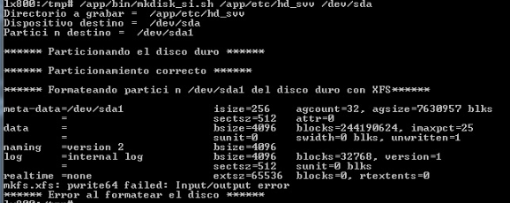
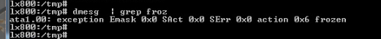
Rechazamos HD y colocamos otro con el mismo problema.
Colocamos un segundo HD nuevo del almacén de CAF, le formateamos y todo OK.

UT 11

Reporte: NO reproduce video en los monitores.

El vídeo se carga el día 6 de octubre.
Nos reportan el día 09 que ya no existe vídeo (por la tarde).
Gabino nos comunica hoy que el tren salio con vídeo y a las diez de la mañana nos reportan que no tiene vídeo. (¿?, el vídeo ya tenía problemas ayer)

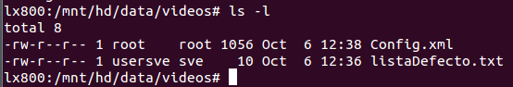

En la siguiente imagen se observa que el vídeo si existe pero esta situado en otro lugar. ¿Es el directorio temporal del vídeo? La fecha de creación cuadra con la fecha de carga en el sistema.

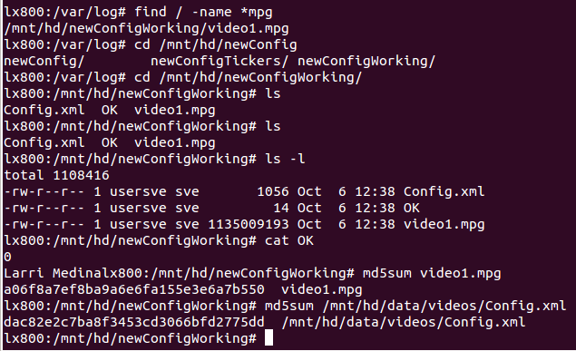

El fichero que está cargado Jesus Mendiola es el siguiente: El md5 es diferente, no se si lo transforma el propio programa o la SVE. El Config.xml es el correcto.
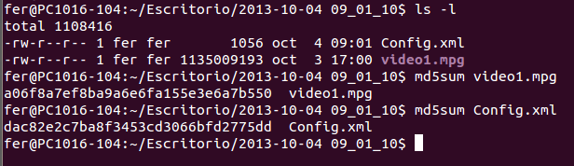
Dentro del fichero Config.xml (el que esta dentro de la CPU-SVE) tiene esta linea:
En esta linea muestra el md5 del video1.mpg. Este md5 es el mismo que el video1.mgp que esta en /mnt/hd/newConfigWorking

Hacemos un ffmpeg para saber como esta el vídeo:
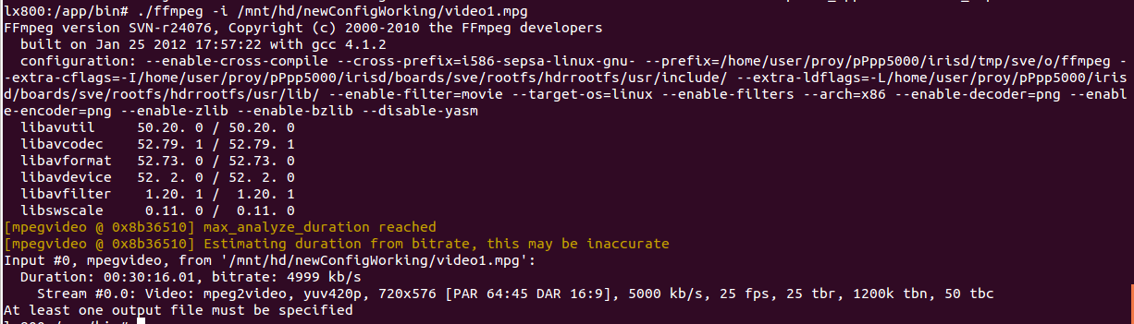
Hacemos un ffmpeg del vídeo que tenemos en nuestro ordenador para cargar:
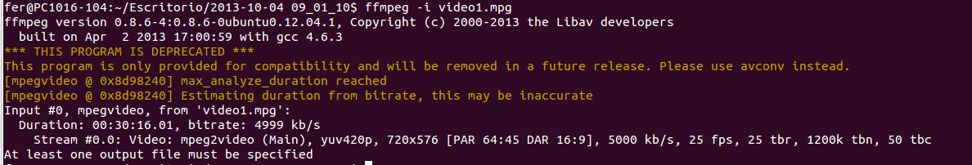

–-------------------------------

Hacemos una carga a las 15:26 con el programa. No podemos realizarla, el programa nos dice: no podemos conectar con el servidor.

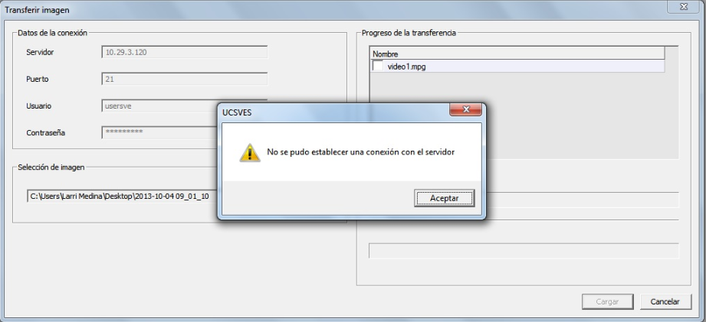

Borramos el video de la carpeta /mnt/hd/newConfigWorking. El resultado es el mismo.
Borramos el fichero Config.xml. El resultado es el mismo.

Estos son los permisos que tienen los fichero dentro de /mn/hd/newConfigWorking y la carpeta anterior.
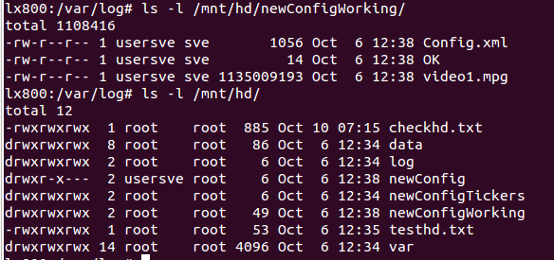

–--------------------------
Rebotamos la SVE → el resultado es el mismo.
–--------------------------
Cambiamos CF, la generamos en el momento. Volvemos a encender y volvemos a tener el mismo problema.
–--------------------------
Formateamos el HD y le damos permisos chmod 777 -R /mnt/hd/
Y ya todo empieza a funcionar.
–-------------------------

